泰安一中2025级新生军训报到须知

亲爱的2025级新同学：
首先热烈欢迎你加入山东省泰安第一中学大家庭，成为泰安一中的一员。我们真诚地希望你，在泰安一中开启新的征程，度过人生最美好的时光。我们衷心地祝愿你，用勤奋和毅力实现人生价值，用辛勤与汗水开启明日辉煌！
为尽快适应高中生活，请你和家长认真阅读本须知，并按要求做好各项准备工作。
一、查询分班情况及宿舍安排
8月23日18:00后，扫描图片二维码（可提前保存），根据提示，输入学生姓名、身份证号后6位(最后一位为X的大写)查询分班情况及宿舍安排。
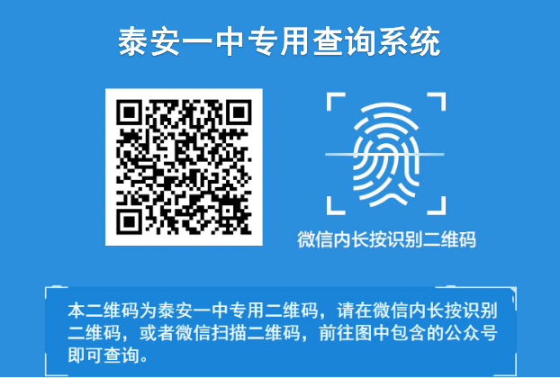
二、入校流程
（一）青年路校区
1.请所有新生8月24日7:30--8:00务必到校，从学校东门入校，新生可以在1名家长陪同下进校，家长、学生进入校园后，学生根据教室方位指示图安静、有序到所在班级报到。
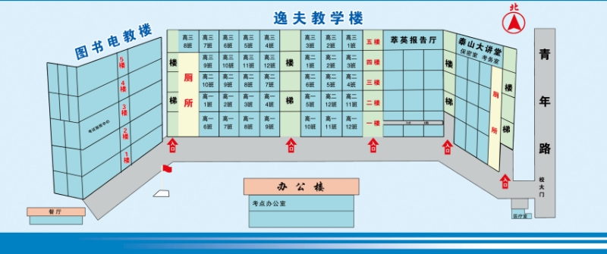
2.学生进班后，需上交《泰安一中2025级新生高中生涯规划》、《结核病筛查同意书》。学校为每位学生开设食堂餐卡一张，请按照《泰安一中2025年校园卡领取及使用说明》提前完成校园卡（即餐卡）充值。青年路校区校园内共有公用电话21部，申请住校的学生每人一张电话卡。公用电话卡激活方式：扫描卡后二维码-关注服务号-电话充值-输入学生身份证号或卡号-核对姓名充值后即可使用。
3.报到后，住宿生找班主任领取公寓用品票，凭票到教学楼一楼最东边教室领取公寓用品，按照分配的宿舍、床号整理床铺及个人物品。家长可协助领取住宿物品。跑校生在教室内等候。
4.上午9:30，各班召开家长会，班主任为家长介绍军训期间各类注意事项及各项常规管理要求。家长在各班教室门口左侧扫描二维码进入班级微信群。家长会后请立即离开校园。
5.召开家长会时，住宿生可在宿舍整理内务，打扫卫生；跑校生在管理人员引导下参观校园。10:00全体学生集合进班召开班会，班主任发放住校生校园卡、带领学生到指定地点领取校服。
6.军训时间：8月24日下午至8月30日上午（上午8:00-12:00，下午14:00-17：30）。
（二）新校区
1.8月24日上午，学生从学校南大门错时入校，一名学生仅限一位家长陪同。
1-10班：7:00入校，7:50家长到教室参加家长会，8:10家长离校，学生8:10进入各班教室；
11-20班：8:20入校，9:10家长到教室参加家长会，9:30家长离校，学生9:30进入各班教室；
21-30班：9:40入校，10:30家长到教室参加家长会，10:50家长离校，学生10:50进入各班教室。
请家长按规定时间到校、离校，以保证良好的入学秩序，避免道路拥堵。
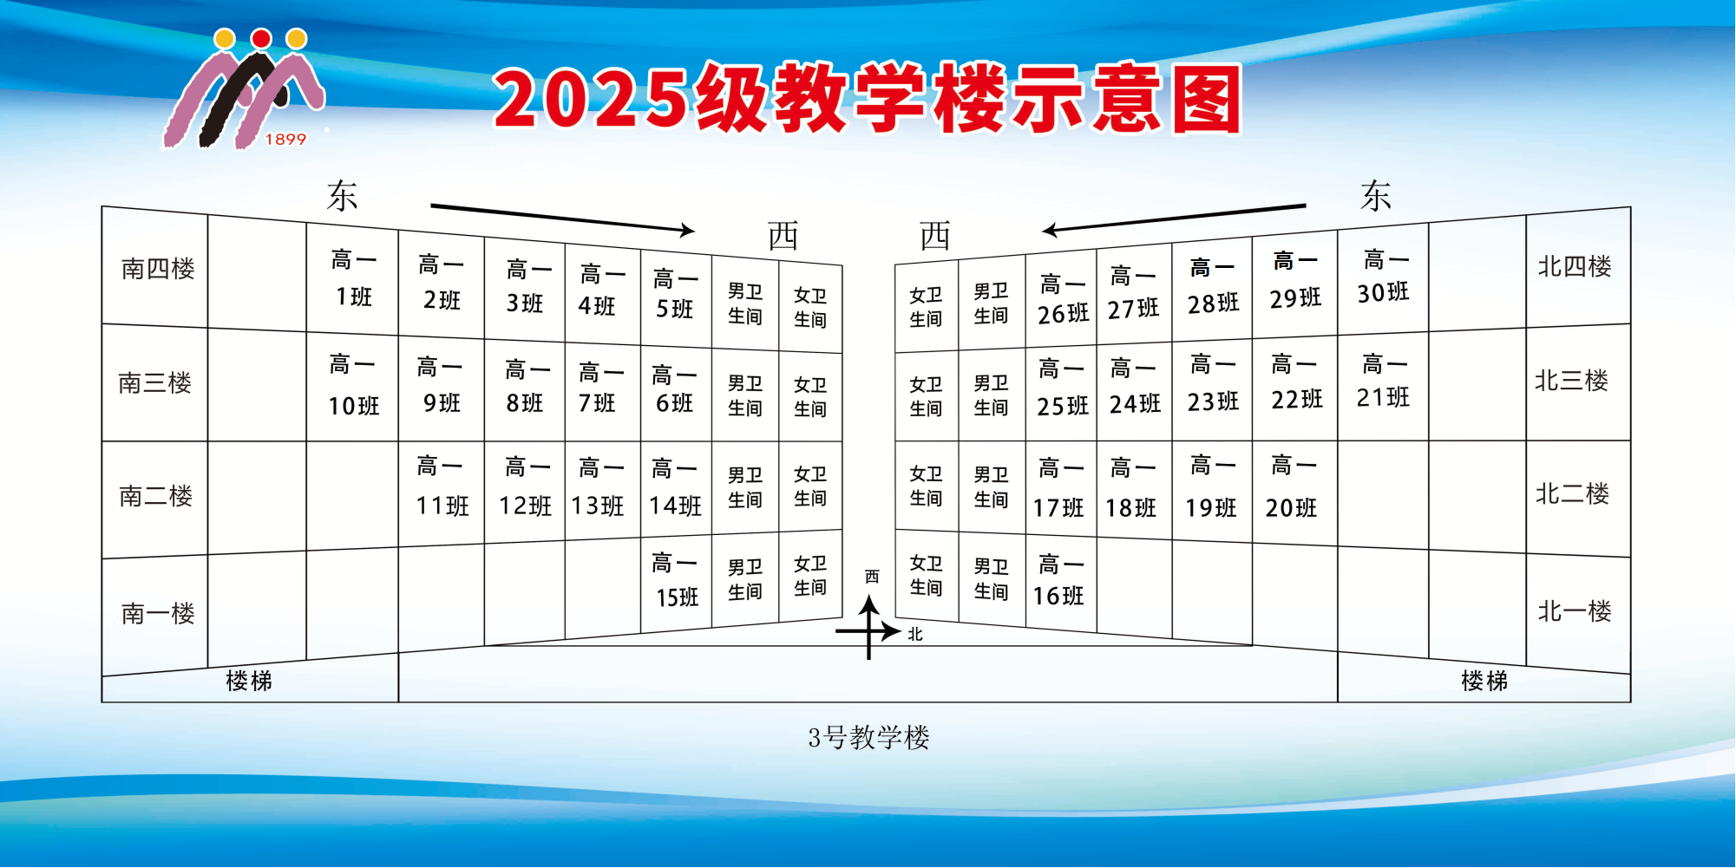
2.新生入校后直接到本班教室报到，家长在班主任处加入本班微信群，关注班主任发的信息。学生在班主任处领取“公寓床品票”，然后去宿舍楼领取物品。南侧宿舍楼为女生宿舍楼，北侧宿舍楼为男生宿舍楼。在宿舍楼一楼大厅凭“公寓床品票”领取床上用品，然后到已预先分好的房间及床位，整理好床铺，放好个人物品。家长注意在规定时间前先回教室参加家长会，同时学生在宿舍学习整理内务，按各班规定时间去教室参加班会。
3.开完家长会的班级，学生要尽快进班集合，班主任会按规定时间在教室召开班会，进行“开学第一课”并发放军训服装（不含鞋子）、校园卡（餐卡）。
4.学生上交7月份新生报到时领取的《结核病筛查同意书》、《泰安一中新校区2025年新生高中生涯规划》。
5.11:50学生餐厅就餐，13:30学生操场集合，开始军训。军训时间：8月24日下午至8月30日上午（上午8:00-12:00，下午14:00-17：30）。军训地点：学校西操场。
6.用餐注意事项：
（1）请按照《泰安一中2025年校园卡领取及使用说明》提前完成校园卡（即餐卡）充值。
（2）学生买饭要自觉排队，保持队形整齐，维护就餐秩序，严格按班级座位就餐(餐桌上有班级桌牌，座位上有班级和座号)。
（3）就餐时要保持快、静、齐(动作快、安静、饭后餐具送到收残处摆放整齐，一楼收残处在餐厅西门北侧以及南门西侧，二楼收残处在两侧楼梯处)。
（4）尊重餐厅工作人员，和气谦逊，不打闹，不喧哗，注意文明礼貌。
（5）要讲究卫生，保持整洁，不随地吐痰，不乱扔东西。
（6）每周一在售饭窗口进行食谱和价格公示，请同学们关注，有建议请与管理人员联系。
（7）餐厅一楼为男生就餐区，二楼为女生就餐区，超市在负一楼。
（8）学生在买饭期间出现打错卡现象，请及时和售卖人员或者找餐厅管理人员，及时去充值室进行核对更正，给您造成的不便表示歉意。
（9）餐厅在一楼和二楼均设有意见簿。欢迎留下宝贵的意见和建议，或拨打以下电话联系我们（学校朱老师：13792142125，倪经理：17706346300）。
三、物品准备
（一）学生上交材料
上交材料：7月份新生报到时领取的《结核病筛查同意书》、《泰安一中2025年新生高中生涯规划》。
（二）学校发放物品
1.床上用品（住校生）：学校统一竞标采购，有被子、被罩、褥子、床垫、床单（2件）、枕头、枕套、蚊帐、卧具包。也可自己准备，规格、样式要求统一（床2米x0.9米，被子2.2米x1.55米，加长床2.2米x0.9米）。
2.校服：T恤2件，夏季长裤2件。
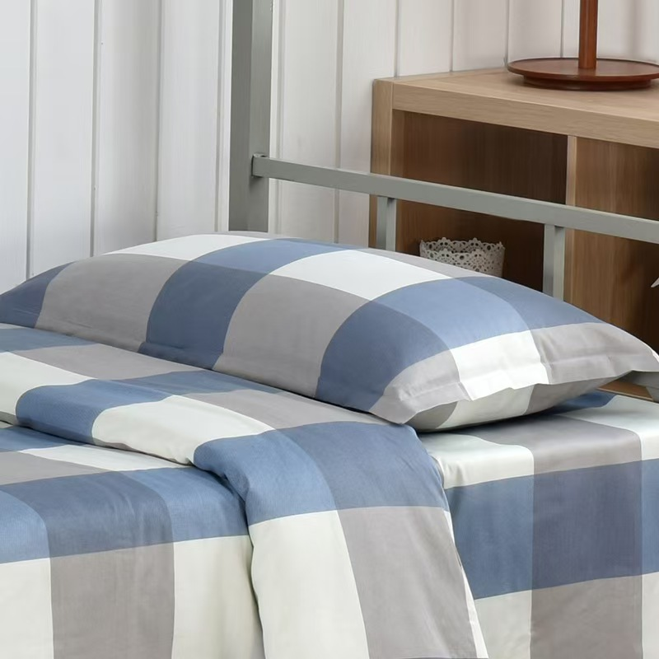
住校床单样式
（三）生活、学习等物品，自己准备
1.日常用品：脸盆，毛巾、牙膏牙刷、洗发露，水杯（两个，一个寝室，一个教室），运动鞋（不超3双），拖鞋1双，充电式台灯或者手电，雨伞，暖水瓶，行李箱（不大于26寸），其他洗化用品，
2.衣物：T恤、袜子、内衣、外套、运动服（鞋）、可带两三套换洗的衣服。
3.可自备常用药品：风油精、创可贴、感冒药、消炎药等。（学校医务室有备存）
4.学习用品：笔、纸、汉语辞典、英汉辞典等。
5.其他生活、学习必需品。手机、电话手表及其他电子产品及与学习、生活无关物品严禁带入校园。
6.青年路校区新生住宿均为上下床6人间。
四、入学纪律要求
1.禁止穿着奇装异服和佩戴首饰。不允许染发、烫发，男生禁止留长发、怪发，学生入学后一律要求穿校服，并接受仪容仪表检查。
2.不允许学生化妆，禁带口红、眉笔、眼线笔等化妆用品。
3.禁止携带以下物品进入校园：
手机、电话手表、平板电脑、MP3等电子产品及大功率电器；
管制刀具、香烟、打火机、酒类以及不健康书籍；
口香糖、泡泡糖；
除水果、牛奶、饼干、面包之外的其他食品。
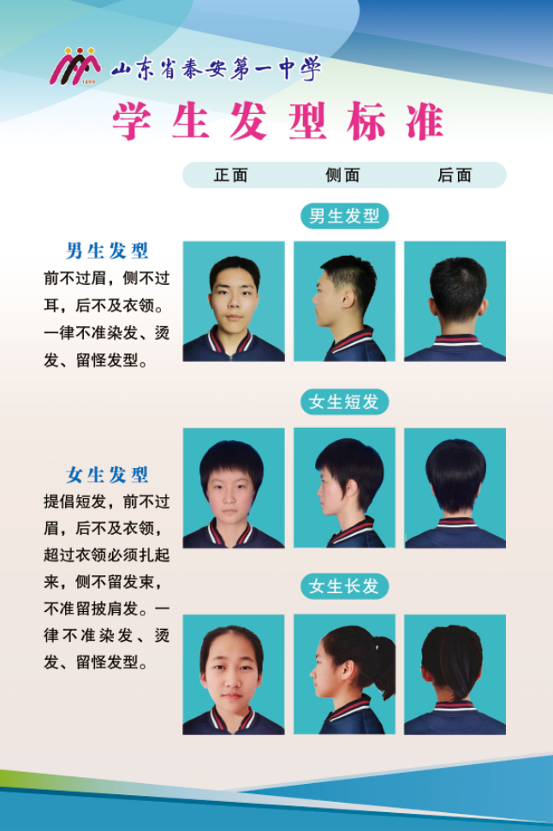
五、温馨提示
1.遵守交通规则，注意交通安全。为保证学生安全和校园秩序，机动车辆一律停放在校外，请听从交警和学校保安的安排，顺向单列停放。
2.调整生物钟，规律作息，调整饮食，合理膳食；调适心理，准备开学用品，制定学习计划，以饱满的热情迎接即将开始的高中生活。
3.为培养孩子自理能力，让孩子静心学习，除学校统一安排外，谢绝家长到校送餐，严禁寄送快递、外卖。
最后，祝愿每一位2025级新同学都能提前谋划，精心准备，以饱满的精神、昂扬的斗志迎接新的生活、新的挑战，追梦远方，圆梦一中，遇见和成就最美的自己。
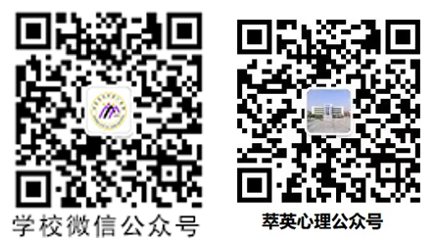

山东省泰安第一中学
2025年8月22日

